KARTA PRACY NA OCENĘ DO TEMATU Z 02.04.2020
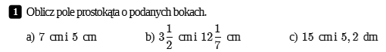
Rozwiązanie:

Rozwiązanie:

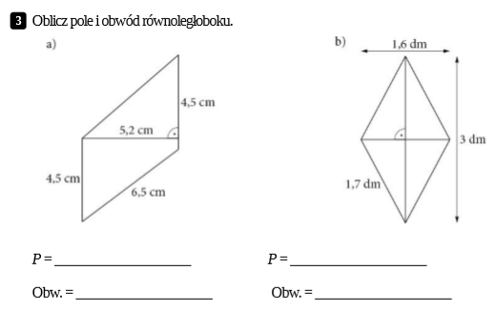
Rozwiązanie:

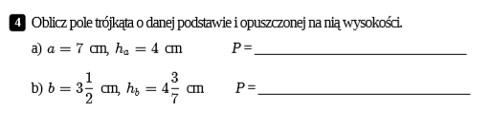
Rozwiązanie:

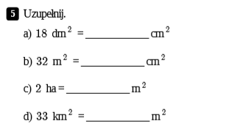
Rozwiązanie:

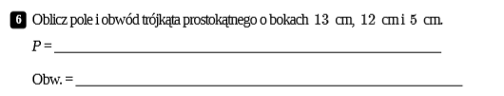
Rozwiązanie:

Rozwiązanie:

